ДИСЦИПЛИНА

ИНСТИТУТ КАФЕДРА

ВИД УЧЕБНОГО МАТЕРИАЛА

ПРЕПОДАВАТЕЛЬ

СЕМЕСТР

Программирование промышленного оборудования

(полное наименоваівіе дисцигічииы без сокращеиий)

перспективньlх технологий и индустриального

программирования (ИПТИП)

цифровых и аддитивных технологий

полное наівіеноваівіе кафедры)

Лабораторная работа 04

(в соответствіві с пп.1-11)

Краско Александр Сергеевич,

Скрипник Сергей Васильевич

(фаівічия, иітя, отчество)

2 семестр

(указать семестр обучеівія, учебный год)

# ЛАБОРАТОРНАЯ РАБОТА.

ОСНОВЫ НАПИСАНИЯ УПРАВЛЯЮЩИХ ПРОГРАММ ДЛЯ ЗD-ПРИНТЕРА НА ПРОШИВКЕ MARLIN, REPRAP И DUET

1. Цель лабораторной работы

Цель работы: приобретение практических навыков настройки слайсера и создания управлтощих программ для ЗD-принтеров с различными типами прошивок (Marlin, RepRap и Duet). Изучить особенности синтаксиса команд для разных прошивок и освоить методы внесения изменений в управлтощие программьl.

1. Материально-техническое обеспечение лабораторной работы
2. Персональный компьютер с установленным программным обеспечением: Ultimaker Cura, PrusaSlicer и Visual Studio.
3. Тестовая ЗD-модель в формате STL
4. Методические указания к выполнению лабораторной работы
   1. Общие теоретические положения по ЗD-печати

Технология трехмерной печати методом послойного наплавления (FDM/FFF) представляет собой один из наиболее распространенных методов аддитивного производства. В основе данной технологии лежит процесс послойного создания физического объекта по цифровой ЗD-модели путем нанесения расплавленного термопластичного материала.

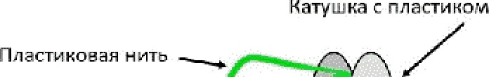

Нагревате,пьн ый блок

hтiэг пост роепи я

Рисунок 1. Схема FDM печати

Принцип работы FDМ-принтер а основан на экструзии - процессе выдавливания расплавленного пластика через сопло малого диаметра. Термопластичный материал в виде нити (филамента) подается в нагревательный блок (хотэнд), где происходит его плавление до состояния, близкого к жидкому. Расплавленньlй материал выдавливается через сопло и наносится тонкими слоями, формируя трехмерньlй объект.

Механическая система принтера обеспечивает точное позиционирование печатающей головки в пространстве. Она включает в себя жесткую раму, направлтощие, по которым перемещаются подвижные части, приводньlе механизмьl на основе шаговых двигателей и системьl передачи движения, такие как ремни или винтовые передачи. Точность перемещения является критически важным параметром, так как от него напрямую зависит качество готового изделия.

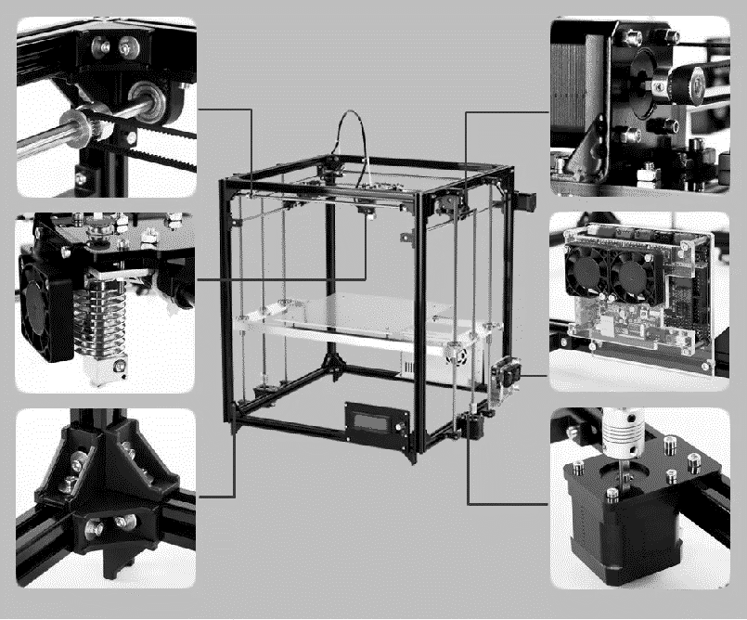

Рисунок 2. Общая схема ЗD-принтера

Система экструзии состоит из двух основных частей: механизма подачи филамента (экструдера) и нагревательного блока с соплом (хотэнда). Экструдер отвечает за равномерную подачу пластиковой нити, а хотэнд обеспечивает ее плавление и формирование тонкой струи материала. Температура плавления

контролируется с высокой точностью, так как даже небольшие отклонения могут привести к дефектам печати.

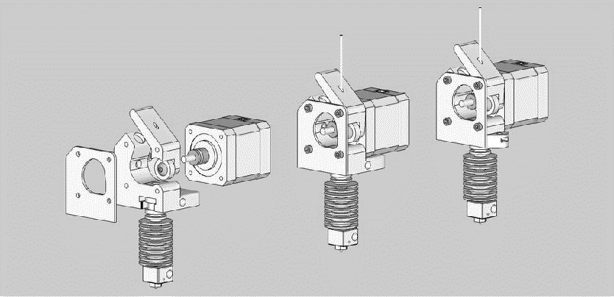

Рисунок 3. Фидер и хотэнд

Электронная начинка принтера представляет собой сложную систему управления, центром которой является контроллер. Он обрабатывает команды управлтощей программьl, контролирует работу всех двигателей, нагревательных элементов и датчиков. Современные контроллеры способньl обеспечивать высокую точность позиционирования и поддерживать стабильньlе температурньlе режимьl.

Прошивка принтера является ключевым элементом, связывающим аппаратную часть с управлтощими программами. Она определяет функциональные возможности устройства, методы обработки команд и алгоритмьl управления всеми системами. От качества прошивки зависит не только удобство работы с принтером, но и качество получаемьlх изделий.

Процесс печати начинается с создания цифровой ЗD-модели, которая затем преобразуется в набор команд для принтера с помощью специального программного обеспечения - слайсера. Слайсер разбивает модель на тонкие горизонтальньlе слои и генерирует траектории перемещения печатающей головки для каждого слоя. При этом учитывается множество параметров: толщина слоя, скорость печати, температура материала, настройки заполнения и многие другие.

Управление принтером осуществляется с помощью специального языка команд — управлтощих команд или G-code. Это стандартизированньlй набор инструкций, который указывает принтеру, как именно нужно перемещать

печатаюіцую головку, когда подавать материал, какую поддерживать температуру и множество других параметров. Управлтощая команда является промежуточньlм звеном между цифровой моделью и физическим процессом печати.

В процессе трехмерной печати особое значение имеет правильная калибровка всех систем принтера. Начальная калибровка включает в себя выставление уровня печатного стола относительно сопла, настройку шагов двигателей, определение оптимальной температуры для конкретного материала и множество других параметров. От качества калибровки напрямую зависит успешность печати и качество готовых изделий.

Термопластичные материалы, используемьlе в FDM-печати, обладают различньlми свойствами и требуют разных условий печати. Наиболее распространенным материалом является PLA (полилактид) - биоразлагаемьlй пластик, который отличается простотой печати и низкой усадкой. ABS (акрилонитрил-бутадиен-стирол) более прочен и термостоек, но требует более высоких температур и закрытой камеры печати. PETG сочетает в себе простому печати PLA с повышенной прочностью и химической стойкостью.

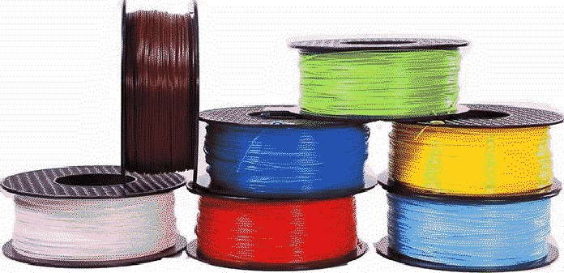

Рисунок 4. Филамент для FDM принтера

Качество печати зависит от множества факторов, включая механические, температурные и программные параметры. Механические факторы включают точность позиционирования, жесткость конструкции, качество подшипников и

направлтощих. Температурные параметры определтот состояние расплавленного пластика, его текучесть и адгезию между слоями. Программные параметры, задаваемые в слайсере, влитот на стратегию заполнения, скорость печати, охлаждение и другие аспекты процесса.

Современные прошивки для ЗD—принтеров предоставлтот широкие возможности по настройке и оптимизации процесса печати. Они позволтот контролировать ускорения и замедления движений, компенсировать люфты механической системы, управлять процессом ретракции (втягивания) филамента для предотвращения подтеков, настраивать параметры работы вентиляторов охлаждения и многое другое.

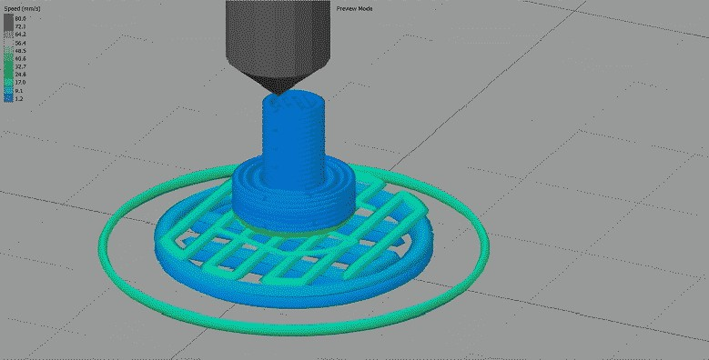Процесс создания управлтощей программы в слайсере включает несколько этапов. Сначала модель проверяется на наличие ошибок и оптимально ориентируется в пространстве. Затем задаются базовые параметры печати: толщина слоя, процент и тип заполнения, количество периметров, настройки поддержек. После этого модель разбивается на слои, и для каждого слоя генерируются траектории перемещения печатающей головки.





--

P•enem 9 m беі•і 8f•e 3247 d1щ'-вг 0 to 28'' ' ‘ “” ' ' " ’ ”’

Рисунок S. Слайсер ЗD-принтер а

Особое внимание уделяется созданию поддерживающих структур для нависающих элементов модели. Поддержки могут быть различных типов: классические вертикальньlе опоры, древовидные структуры, растворимьlе поддержки (при использовании второго экструдера). Правильная настройка

поддержек позволяет печатать сложные геометрические формьl с минимальным расходом материала и легким удалением вспомогательньlх структур.

Слайсеры предоставлтот возможность предварительного просмотра процесса печати, что позволяет оценить время изготовления, расход материала и потенциальные проблемные места. Современные слайсеры могут автоматически корректировать параметры печати для разных участков модели, оптимизируя качество и скорость печати.

Важным аспектом ЗD-печати является понимание взаимосвязи между программным обеспечением, прошивкой и аппаратной частью принтера. Прошивка выступает в роли интерпретатора между командами управлтощей программьl и физическими действиями принтера. От её возможностей зависит, какие функции будут доступньl пользователю и насколько эффективно будет использоваться аппаратная часть принтера.

Современные прошивки, такие как Marlin, Rep-Rap и Duet, предоставлтот различньlе подходы к управлению принтером. Marlin, являясь наиболее распространенной прошивкой, отличается универсальностью и широкой поддержкой различного оборудования. Rep-Rap, будучи первой открытой прошивкой для ЗD-принтеров, заложила основы многих современных решений. Duet представляет собой более продвинутое решение с расширенньlми возможностями управления и настройки.

Процесс печати можно разделить на несколько ключевых этапов. Начальный этап включает прогрев компонентов до рабочих температур и калибровку начального положения. Основной этап заключается в послойном нанесении материала согласно заданной программе. Завершающий этап включает контролируемое охлаждение изделия и парковку печатающей головки. Температурньlй контроль играет критическую роль в процессе печати.

Разные материальl требуют разных температур печати и охлаждения. Например, PLA печатается при температуре 180-220°C и требует активного охлаждения, в то время как ABS нуждается в температуре 230-250°C и минимальном обдуве. Температура стола также варьируется от 60°C для PLA до 100-1 l0°C для ABЅ.

Скорость печати является компромиссом между производительностью и качеством. Высокие скорости позволтот сократить время изготовления, но могут привести к снижению качества поверхности и прочности изделия. Современные прошивки позволтот динамически изменять скорость печати для разных элементов модели: периметры могут печататься медленнее для лучшего качества поверхности, а внутреннее заполнение - быстрее для экономии времени.

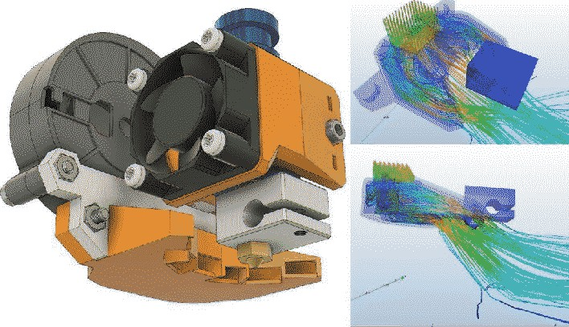Система охлаждения в ЗD-принтере выполняет несколько функций. Охлаждение напечатанньlх слоев необходимо для быстрого затвердевания пластика и предотвращения деформаций. Охлаждение механических компонентов предотвращает перегрев подшипников и двигателей. Некоторые материальl, такие как нейлон или поликарбонат, наоборот, требуют минимального охлаждения для лучшей межслойной адгезии.

Рисунок 6. Визуализация воздушных потоков обдува модели Прошивка контролирует не только базовые параметры печати, но и

реализует различньlе алгоритмьl оптимизации. Это может быть ко мпенсация люфтов механической системьl, корректировка подачи филамента при изменении скорости, автоматическая подстройка температуры в зависимости от скорости печати и многое другое.

Качество печати во многом зависит от правильной настройки ретракции - втягивания филамента при переходах между элементами модели. Недостаточная ретракция приводит к появлению нитей и капель пластика на поверхности модели, избыточная - может вызвать проблемьl с подачей материала. Разные прошивки предоставлтот различньlе возможности по настройке параметров ретракции.

Управление движением в современньlх принтерах осуществляется с учетом динамических характеристик системьl. Прошивка контролирует ускорения и замедления, чтобы избежать пропуска шагов двигателями и минимизировать вибрации. Параметры движения могут настраиваться отдельно для каждой оси и типа перемещения (печать, перемещение, ретракция).

Многие современньlе прошивки поддерживают работу с несколькими экструдерами, что позволяет печатать разньlми материалами или цветами в рамках одной модели. Это требует дополнительной калибровки смещения между экструдерами и правильной настройки параметров переключения между ними.

Важным аспектом является обработка специальных команд в управлтощей программе, таких как паузы, смена филамента, изменение параметров печати на лету. Разные прошивки могут иметь разный синтаксис для этих команд, что необходимо учитывать при подготовке управлтощей программьl.

Системьl автоматической калибровки стола (auto bed leveling) требуют специальной поддержки со стороны прошивки. Они могут использовать различньlе типы датчиков и методьl измерения, результаты которых учитываются при печати для компенсации неровностей поверхности стола.

Современные прошивки также предоставлтот возможности по удаленному управлению принтером через сеть, мониторингу процесса печати, сбору статистики и диагностике ошибок. Это особенно важно при использовании

П]ЭИНТС]ЭОВ В П]ЭОИЗВОДGТВСННОЙ G]Э СДС.

Процесс оптимизации настроек печати является итеративным и требует понимания взаимосвязи между различными параметрами. Изменение одного параметра может потребовать корректировки других для достижения оптимального результата. Тестовые печати и анализ результатов помогают найти оптимальные настройки для конкретного сочетания принтера, материала и модели.

Про шив ка ЗD-принтер а: назначение и фу нкции

Прошивка (firmware) ЗD-принтер а представляет собой специализированное программное обеспечение, установленное на контроллере устройства. Основное назначение прошивки - интерпретация команд управлтощей программьl и контроль всеми механическими и электронньlми компонентами принтера.

Основньlе функции прошивки включают:

1. Управление движением:

о Контроль работы шаговых двигателей

о Расчет и реализация траекторий перемещения печатающей головки Обеспечение точности позиционирования по всем осям Синхронизация движения экструдера с перемещением

1. Температурньlй контроль:

о Управление нагревателями экструдера

о Контроль температуры нагревательного стола о Обработка показаний термисторов

о Поддержание заданной температуры с помощью ПИД- регулирования

1. Обработка команд:

о Интерпретация управлтощей программьl Выполнение системных команд

о Обработка и предотвращение ошибок

о Управление дополнительными функциями (вентиляторы, датчики и т.д.)

обпувwодеся дьпгаіепо зкt*рудеQа

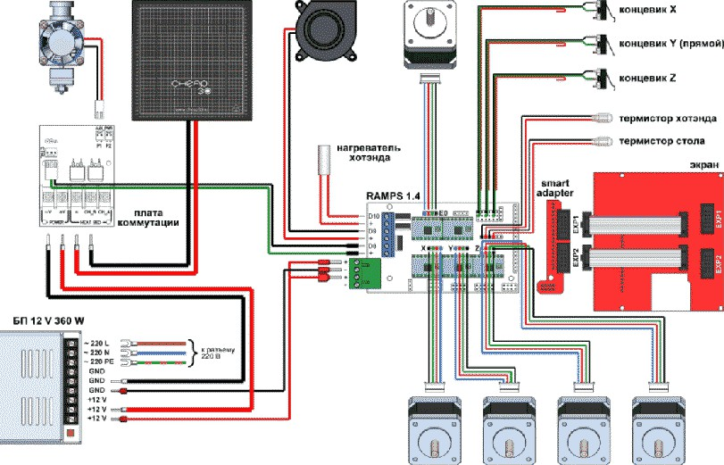

Рисунок 7. Общая схема взаимодействия компонентов ЗD-принтер а через прошивку

* 1. Виды и особенности прошивок для ЗD-принтеров

В современных ЗD-принтерах используются различньlе типьl прошивок, каждая из которых имеет свои особенности и преимущества. Рассмотрим три основные прошивки, наиболее часто встречающиеся в FDM-принтерах.

*Мрошивка MarEn*

Marlin является самой распространенной прошивкой с открытым исходным кодом. Она поддерживается большинством производителей ЗD- принтеров и имеет следующие особенности:

* Поддержка широкого спектра контроллеров и плат управления (RAMPS, MKS, SKR и др )
* Обширная база пользователей и активное сообщество разработчиков
* Простота настройки через конфигурационньlе файльl Configuration.h и Configuration adv.h
* Стандартизированньlй набор управлтощих команд
* Встроенньlе функции безопасности и защиты
* Поддержка LCD дисплеев и SD карт Базовый синтаксис команд Marlin:

GO/GI X[coord] Y[coord] Z[coord] E[length] F[rate] - линейное перемещение Ml 04 S[temperature] - установка температуры хотенда

Ml40 S[temperature] - установка температуры стола

Ml 06 S[speed] - управление вентилятором охлаждения (0-255)

MI 09 S[temperature] - ожидание достижения температуры хотенда Ml90 S[temperature] - ожидание достижения температуры стола

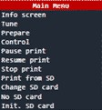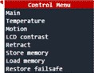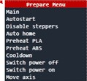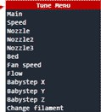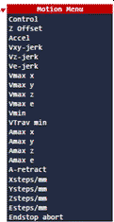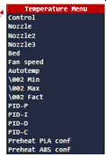Marlin LCD Menu Tree

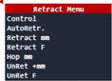

Рисунок 8. Структура команд Marlin и их взаимосвязь

*Прошивка RepRap*

RepRap - это прошивка, разработанная в рамках проекта RepRap для самовоспроизводящихся ЗD-принтеров. Ключевые характеристики:

* Модульная архитектура программного кода
* Поддержка различных конфигураций принтеров, включая дельта и SCARA
* Расширенные возможности настройки параметров печати
* Специфический набор дополнительньlх команд
* Встроенная поддержка многоэкструдерной печати Отличительные команды RepRap:

TO/ТІ - выбор активного экструдера

Ml 16 T[number] - ожидание температуры конкретного инструмента M563 P[number] - определение инструмента

M568 P[number] S[state] - установка активного/неактивного состояния инструмента

М92 - установка шагов на миллиметр для каждой оси

*МрошиаКа Duet*

Duet предGТаВіІЯеТ Gо бо й GО В]ЭСМСН 1-O Н]ЭО ІІІНВку G paG ІІіи]ЭСННЬІ MH ВОЗМО ЖНО GТяМи у пр аВлеННЯ. О G НО ВНЫ е Xap аКТе]Э HGTHKH:

* В сТ]ЭОСННЬІ ÏÏ ВСб-ННТС]Э фейс у ира ВіІСННЯ
* PaG ІІіи]Э еННая G иGTeMa MaKp ОG OB Н КОН фигур аІІиОННЬІХ фailiIO В
* П]ЭОQ,ВинуТое управлеННС Q,BHЖCHHCM Н Q,иНаМиКОі1 печаТи
* OQ,Q,ep жКа G егМеНТаІІиИ И G гіІажиВаНия TpаеКТО]Э Иіl
* ВОЗМО жНОсТь удалеННо го у праВлеННЯ че]ЭСЗ GCTh
* PaG ІІіи]Э еННая Q,иaгHO GTиKa и лО Гир О ВаНие

СНСцифичесКие КОМаНдьІ Duet:

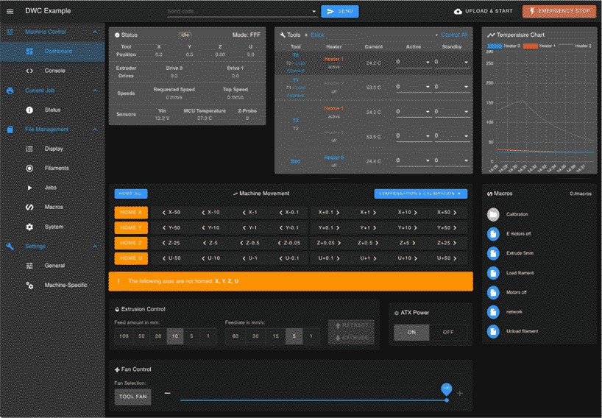

М98 Р"filename.g" - BhI3OB MaKpOG а

M290 Z[offSCt] - у cTaHOBKa GМе1ті,СННЯ НО Z В реаіІьНО М В]ЭСМСНН

M566 X[rate] Y[rate] Z[rate] E[rate] - ycTaHOBKa МаКGиМальНого усхореННЯ hIBKa

M5 93 F[frequency] - HaGтpo йКа диНаМичСG КОi1 КО MHeHG аІІии ]ЭСЗОНаНG а M307 H[heater] - аBTO МаТичеG Кая HaGTpOilKa PID параМеТ]ЭОВ HaгQeBaTeiIя

РисуНох 9. ИНТС]Э фCilG ВСб-паНели упраВлеНия Duet

* 1. Взаимодействие прошивки и слайсера

Для корректной работы ЗD-принтера необходимо правильное взаимодействие между слайсером и прошивкой. Основные аспекты:

1. Начальный код (Start G-code):

, Пример для Marlin

Ml 04 S2l 0 ; Преднагрев хотенда Ml40 S60 ; Преднагрев стола G28 ; Домашняя позиция

Ml 09 S2l 0 ; Ожидание нагрева хотенда Ml90 S60 ; Ожидание нагрева стола

Gl Z0.3 F3000 ; Подъем по Z G92 E0 ; Сброс экструдера

Gl F200 ЕЗ ; Начальная экструзия G92 E0 ; Сброс экструдера

1. Завершающий код (End G-code):

, Пример для Marlin

G9l ; Относительньlе координаты Gl E-3 Fl 800 ; Ретракт

Gl Z+10 ; Подъем по Z

G90 ; Абсолютные координаты Gl ХО Y200 ; Парковка

Ml 04 SO ; Выключение хотенда Ml40 SO ; Выключение стола М84 ; Отключение двигателей

1. Команды управления во время печати:
   * Изменение температуры в процессе печати
   * Управление скоростью печати и подачи материала
   * Контроль охлаждения
   1. Настройка слайсера под различные прошивки

Для корректной работы с разными прошивками необходимо правильно настроить слайсер. Рассмотрим основньlе параметры настройки для каждой

Н]Э ОIIIHBKH.

*Настройка для MarEn*

1. Основньlе параметры принтера:
   * Размер области печати
   * Начало координат (0,0)
   * Количество экструдеров
   * Диаметр сопла
2. Температурньlе настройки:
   * Максимальная температура хотенда: 260°C
   * Максимальная температура стола: 110°C
   * Температура камеры (если поддерживается)
3. Специфические настройки Marlin:

M20l X500 Y500 Z100 E5000 ; Установка ускорений

M203 X500 Y500 Z12 El 20 ; Установка максимальных скоростей M205 X8 Y8 Z0.4 El .5 ; Установка рывков

*Настройка для RepRap*

1. Особенности конфигурации:
   * Поддержка нескольких экструдеров
   * Настройка ретракта для каждого экструдера
   * Конфигурация инструментов
2. Специфические команды инициализации:

M563 P0 DO Hl ; Определение первого экструдера M563 Pl Dl H2 ; Определение второго экструдера M568 P0 S1 ; Активация первого экструдера

М92 Х80 У80 Z400 Е95 ; Настройка шагов/мм

*Настройка для Duet*

1. Настройки веб-интерфейс а:
   * ІР-адрес принтера
   * Порты подключения
   * Параметры авторизации
2. Специфические параметры:

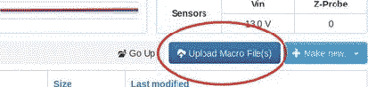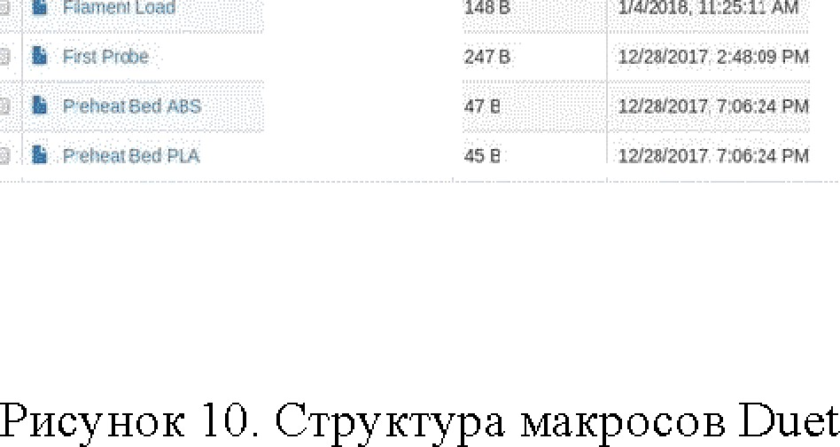

M566 X900 Y900 Z60 El 20 ; Настройка рывков

M203 Xl 8000 Yl 8000 Z1200 E3600 ; Максимальные скорости M20l X500 Y500 Z100 E250 ; Ускорения

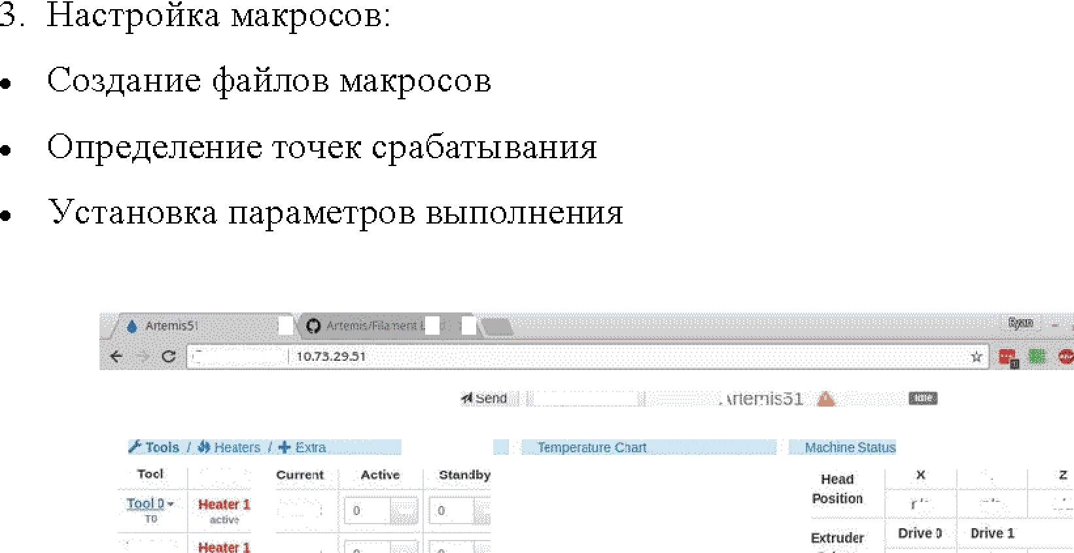

* 1. Различные режимы просмотра управляющей программы

Для анализа и проверки сгенерированного управлтощей программьl существуют различные режимьl просмотра в слайсерах:

*Просмотр споев*

* Отображение отдельных слоев модели
* Визуализация траектории движения печатающей головки
* Анализ скорости печати на разных участках
* Проверка заполнения и периметров

WребаарнтелЬНЬfЙ *PlpOCA4 ОД*

* Симуляция процесса печати
* Расчет времени печати
* Оценка расхода материала
* Определение критических точек

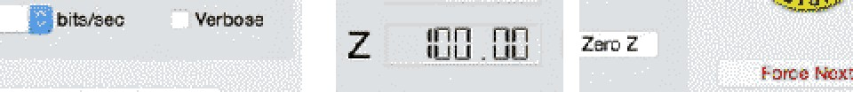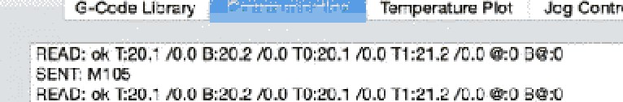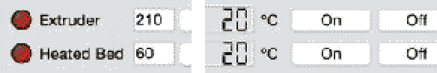

.’:’;’ RWО:еtt2ЫZЮ.0ВЅОЈЮЯТ0:ЖЈЮ.ОТО:212/С0*А0З€Я



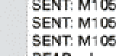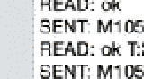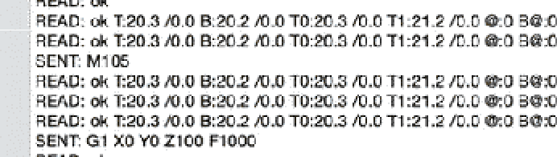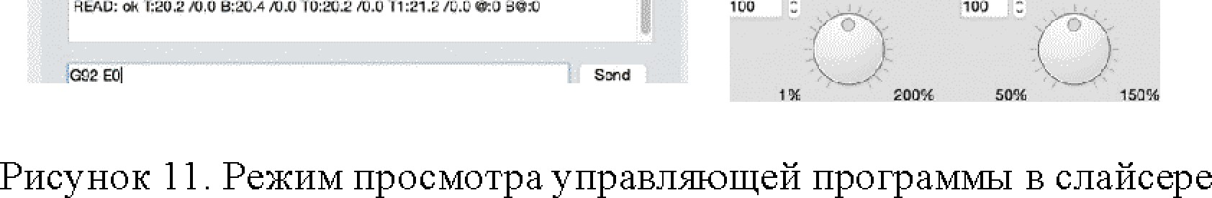

1003

1. Вопросы для проведения контрольного опроса
2. Что такое прошивка ЗD-принтера и какие основные функции она выполняет?
3. Перечислите основньlе отличия между прошивками Marlin, RepRap и

Duet.

1. Какие команды используются для управления температурой в

различньlх прошивках?

1. Как настроить слайсер для работы с конкретной прошивкой?
2. Что такое Start G-code и End G-code? Их назначение?
3. Как реализуется изменение параметров печати на определенном слое?
4. Какие существуют методы анализа сгенерированной управлтощей программьl?
5. В чем особенности синтаксиса команд для разных прошивок?
6. Как организована система макросов в прошивке Duet?
7. Какие параметры необходимо учитывать при настройке многоэкструдерной печати?
8. Допуск студентов к выполнению лабораторной работы

Перед выполнением лабораторной работы (после изучения теоретического материала, приведенного в данном учебно-методическом пособии) преподавателем проводится контрольный опрос студентов, по результатам которого студент допускается либо не допускается к лабораторной работе.

Для подготовки к опросу необходимо прослушать курс лекций по соответствующей теме, а также самостоятельно изучить теоретический материал, приведенный в п. 3 настоящего учебно-методического пособия.

Для дополнительной подготовки к лабораторной работе можно использовать литературу, указанную в конце учебно-методического пособия.

1. Инструктаж по технике безопасности

Проведение лабораторной работы связано с нахождением студентов в помещении лаборатории кафедры цифровых и аддитивных технологий, где находится оборудование, представлтощее собой источник повышенной опасности, поэтому при проведении лабораторной работы необходимо соблюдать меры предосторожности, изложенные в инструкции по технике безопасности, которую преподаватель доводит до сведения студентов перед началом лабораторной работы, при этом преподаватель проводит разъяснительную работу о последствиях, которые могут наступить при несоблюдении правил техники безопасности.

Далее студенты проставлтот подписи о получении инструктажа в журнале, и только после этого непосредственно приступают к выполнению лабораторной работы.

Нахождение в лаборатории допускается только при соблюдении правил техники безопасности. При нахождении вблизи работающего металлообрабатывающего оборудования запрещается подходить к станам ближе, чем на один метр и прикасаться к ним.

В случае любых ситуаций, связанных с получением травмьl, необходимо:

* немедленно сообщить о случившемся преподавателю, проводящему занятия, даже в случае незначительных травм (ушибы, ранения и т. п.);
* при поражении электрическим током немедленно выключить рубильники, вызвать скорую медицинскую помощь, а до прибытия врача пострадавшему делать искусственное дыхание;
* при необходимости пострадавшего направить к врачу или вызвать

G КО]Э 1-O MCДHIJ,HHG 1-O НО МО I1J,h.

1. Порядок выполнения лабораторной работы
2. Запустить программу Ultimaker Cura и настроить её для работы с прошивкой Marlin:
   * Открыть меню "Настройки" "Принтер" "Добавить принтер"
   * Выбрать "Пользовательский" тип принтера
   * Задать параметры области печати и характеристики принтера
   * В разделе "Запуск G-code" внести необходимьlе командьl инициализации для Marlin
3. Настроить PrusaSlicer для работы с прошивкой RepRap:
   * Запустить PrusaSlicer
   * В меню "Настройки принтера" создать новый профиль
   * Указать специфические параметры RepRap
   * Настроить команды инициализации и завершения печати
4. Подготовить тестовую модель для печати:
   * Загрузить тестовую модель в формате STL
   * Разместить модель на виртуальном столе
   * Задать базовые параметры печати: о Высота слоя: 0.2 мм

о Заполнение: 20%

о Температура печати: 200°C о Температура стола: 60°C

1. Создать управлтощие программьl:
   * Сгенерировать управлтоіцую программу для каждой прошивки
   * Сохранить файльl с соответствующими именами: о test marlin.gcode

о test reprap.gcode о test duet.gcode

1. Внести изменения в управлтощие программьl:

На 10-м слое добавить следующие изменения: Для *MarEn:*

Ml 04 S2l 0 ; Повышение температуры M220 Ѕ90 ; Уменьшение скорости до 90%

Для *RepRap:*

Ml 16 S2l 0 ; Повышение температуры Gl F3000 ; Изменение скорости подачи

Для *Duet:*

Ml 04 S2l 0 ; Повышение температуры M220 Ѕ90 ; Уменьшение скорости

M593 F45 ; Настройка компенсации резонанса

1. Проверить корректность внесенных изменений:
   * Открыть каждый файл в текстовом редакторе
   * Найти внесенньlе изменения с помощью поиска
   * Убедиться в правильности синтаксиса команд
   * Проверить отсутствие конфликтующих команд
2. Анализ управлтощей программьl в режиме просмотра:
   * Открыть каждый файл в слайсере
   * Включить режим просмотра слоев
   * Проверить:

Траектории перемещения Изменения скорости Температурные изменения Корректность заполнения

1. Подготовить отчет
2. Отчет о выполнении лабораторной работы



МИНОБРНАУКИ РОССИИ

Федеральное государственное Оюджетное о0разовательное учреждение высшего образования

«МИРЭА — Российский технологичесний университет»

# РТУ МИРЭА

Отчет о выполнении лабораторной работы

Основы написания управляющих программ для ЗD-принтера на прошивки Marliп, RepRap и Duet

Студент курс группа

1. Какие параметры необходимо настроить в слайсере для работы с каждой прошивкой?
2. Как найти определенный слой в управлтощей программе?
3. В чем особенности синтаксиса команд изменения температуры для разных прошивок?
4. Как организовано управление скоростью печати в разных прошивках?
5. Каким образом можно проверить корректность внесенных изменений?

Отметьте символом «J» соответствие между командами и прошивками (некоторые ячейку останутся пустыми)

|  |  |  |  |  |
| --- | --- | --- | --- | --- |
| Команда | Назначение | Marliп | Rep-Rap | Duet |
| M104 S[temp] | Установка температуры хотенда |  |  |  |
| M116 T[number]  S[temp] | Установка температуры хотенда |  |  |  |
| M220 S[speed] | Изменение скорости печати |  |  |  |
| G1 F[speed] | Изменение скорости печати |  |  |  |
| M106 S[speed] | Управление вентилятором |  |  |  |
| M106 P[fan]  S[speed] | Управление вентилятором |  |  |  |
| M107 | Выключение вентилятора |  |  |  |
| M140 S[temp] | Установка температуры стола |  |  |  |
| M190 S[temp] | Ожидание температуры стола |  |  |  |
| М98  P"filenarne.g" | Вызов макроса |  |  |  |
| M290 Z[offset] | Смещение по Z в реальном времени |  |  |  |
| T[number] | Вы0ор экструдера |  |  |  |
| M563 P[number] | Определение инстр мента |  |  |  |



Работу выполнил:

дата

Работу принял:

дата